**Конспект ООД по художественно-эстетическому развитию в старшей группе «Мишутка»**

**на тему: «Деревья зимой»**

**Провела: Асхабова З.Х.**

**Цель:** учить создавать в рисунке образ предмета, находить красивое композиционное решение.

**Задачи:**

**1. Образовательные:**

- продолжать совершенствовать умение предавать в рисунке строение дерева: ствол – кистью, ветки разной длинны – нетрадиционной техникой при помощи трубочки;

- обращать внимание детей на отличия ствола от веток по форме, по толщине, пропорциям частей; побуждать их передавать эти отличия в рисунке;

-закреплять умение рисовать акварелью в соответствии с ее спецификой (прозрачностью и легкостью цвета);

- способствовать овладению композиционными умениями: учить располагать изображение на листе с учетом его пропорций.

**2. Развивающие:**

- развивать представление о разнообразии цветов и оттенков в окружающей природе, способствовать образному восприятию зимней природы, эстетические чувства с помощью воспроизведения художественного образа дерева, комбинировать различные техники;

- развивать тактильную чувствительность, дыхательный аппарат;

- поощрять творческую инициативу детей;

- обогащать словарный запас детей новыми словами и выражениями.

**3. Воспитательные:**

- воспитывать интерес и положительное отношение к искусству, потребность в общении с природой, желание заботиться о ней, уважать и бережно относиться к природе;

- стремление детей к достижению результата.

**Словарь новых слов:**чародейка, ажурное время года.

**Предварительная работа**: чтение стихов: И. Бунин «Первый снег», А.С. Пушкин «Зима, крестьянин, торжествуя!», А. Фет «Мама! Глянь-ка из окошка», рассматривание репродукций картин, наблюдения на прогулке.

**Оборудование и материалы:**мольберт, ноутбук, экран, проектор, презентации, диск с записью музыки Вивальди «Зима» и П. И. Чайковский «Времена года», на каждого ребёнка: акварельные краски, гуашь белая, кисточки, трубочки, стаканчики непроливайки, лист бумаги формат А4, салфетки, шишки, подушки.

**Ход:**

**I Организационный момент. Психогимнастика.**

***Воспитатель:***

(*Подходит к детям, в руках держит шкатулку, внутри которой, трубочки*)

- В нашей группе как всегда, каждый занят с самого утра. А играть ведь вам не лень?

***Дети:***

- Не лень.

***Воспитатель:***

- Все расписано на день: когда кушать, когда спать, когда сесть и рисовать. Посмотрите, что у меня в шкатулке?

***Дети:***

- Трубочки.

***Воспитатель:***

***-***А что можно с ними делать?

***Дети:***

- Подуть в них.

***Воспитатель:***

***-***А я ещё умею с помощью таких трубочек рисовать, смотрите как  *(показывает на листе как можно нарисовать палочки*).

- Кто хочет научиться рисовать трубочками?!

Собрались все дети в круг. Я твой друг, и ты мой друг.  
Крепко за руки возьмемся, и друг другу улыбнемся

Я очень хочу, чтобы у всех сегодня было доброе утро, добрый день, хорошее настроение. Наше тепло, наше хорошее настроение с воздушным поцелуем пошлём, друг другу, новому дню и замечательной планете, на которой мы живём – Земле!

Здравствуй небо голубое,  
Здравствуй солнце золотое,  
Здравствуй матушка – Земля.  
Здравствуйте мои друзья.

**II Основная часть.**

**1. Беседа**

***Воспитатель:***

- Ребята, а вы любите сказки?

***Дети:*** Да.

***Воспитатель:***

***-***А я люблю рассказывать сказки детям! Сегодня я помогу вам попасть в одну чудесную сказку, где вы сможете превратиться в добрых волшебников и своими руками сотворить чудо и украсить нашу планету.  Я буду рассказывать сказку, а музыка мне поможет. Присядем  на подушечки, закроем глаза и внимательно слушаем музыку и сказку.

- Как прекрасен зимний лес! Все вокруг белое, покрыто мягким пушистым снегом. Мы попали в страну Снежной королевы… Здесь царствует тишина. Пушистый белоснежный ковер устилает землю. Он накинут на ветви деревьев, как теплая шубка. Все вокруг украшено ослепительным снегом, прозрачным льдом и серебристой изморозью. Только ветви замерзших деревьев иногда скрипят и трещат от мороза  Скрип снега под ногами нарушает тишину. Кажется, что все спят, под белоснежным покрывалом.  Но нет…, слышите, ворона каркнула…, сорока застрекотала, а вот подала голос еще какая-то зимняя птица. А совсем рядом тенькает синичка – невеличка!  
Жизнь в зимнем лесу затихает, но не останавливается.

(*Музыка стихает, педагог предлагает детям открыть глаза*).

-  Вот и закончилась наша прогулка! Дети, вам удалось увидеть  зимнюю сказку?

***Дети:***Да

***Воспитатель:***

- Что вы запомнили, во время зимней прогулки?

***Дети:***Красивые деревья в снегу, снег искрится, много снега, синицу, сороку.

**Воспитатель:**

- А сейчас внимание на экран. (*Презентации №1 «Зима»*)

- Зима – праздничное, нарядное, ажурное время года. Она всегда радовала художников и поэтов, которые писали стихи, посвящённые ей:

Чародейкою Зимою  
Околдован, лес стоит,  
И под снежной бахромою,  
Неподвижною, немою,  
Чудной жизнью он блестит.

 (Ф. Тютчев)

- Ребята, как вы понимаете выражение: «чародейка зима»?

***Дети:***

- Волшебница.

***Воспитатель:***

- Чародейка – колдунья, волшебница. Зима – волшебница околдовала, очаровала лес. Зима – чародейка погружает в сон

- Ребята, как вы понимаете выражение: «ажурное время года»?

***Дети:***

- Много узоров.

***Воспитатель:***

- Ажурный, значит, сквозной, тонкий, прозрачный рисунок или узор, который наносит мороз.

Художники рисовали замечательные картины, радующие нас своей красотой в любое время года.

- Расскажите, что же изобразили художники на своих картинах?***(****Лес, деревья*)

- Каждое время года по-своему прекрасно. В каждом месяце есть свои краски. А зима? Сколько красок у зимы? (*Совсем немного*)

- Какие краски использовали художники? (*Голубая, белая, синяя*)

- Какое настроение возникает у вас, когда вы смотрите на эти картины? (*Радостное, грустное, печальное*)

- Как бы вы назвали каждую из этих картин? (*Зима в лесу. Волшебница - зима. Зима - сказочница*)

***Воспитатель:***

- Художники, как добрые волшебники, изображали зиму на своих картинах.  Я предлагаю вам превратиться в добрых волшебников и создать свою зимнюю сказку.

***2*. Физкультминутка.**

***Воспитатель:***

- Представим, что я – дерево, а вы мои крошечные семена. (Дети сидят на корточках)

Наступила осень. Семена созрели. (Встали. Потягивания – руки в стороны)

Я – дерево – мама, а вы мои детки. Качала я вас в колыбели на ветке. (Легкое покачивание)

Но время пришло, вам пора улетать, пора вам большими деревьями стать. (Потягивания руки вверх)

Но вот подул ветер, и закружились. Полетели мои детки семена. (Вращение туловищем)

Упали на землю и заснули под тёплым, пушистым, снежным одеялом, ожидая прихода весны. (Дети сидят на корточках)

Пригрело солнышко, растаял снежок, пошёл тёплый дождик. Из семян проросли корешки, а затем появился тонкий стебелёк с маленькими веточками. (Встали. Потягивания – руки в стороны) Маленькие деревца, руками – веточками тянутся к солнцу, вырастают. Пройдёт время, и вы станете большими деревьями. (Потягивания руки вверх) Вот такими!

***Воспитатель:***

***-***Вот мы и в царстве лесном. Что такое дерево? Как оно растёт? Кто все части дерева верно назовёт?

***Дети:***

- Корень, ствол, ветки, листья.

***Воспитатель:***

(*Презентация №2 «Строение дерева»*)

- Есть у дерева крепкие корни. Глубоко вросли они в землю:

Чтобы дерево крепко стояло, чтобы ветки и листья питаться могли. (*Слайд 1*)

Есть ствол, а на стволе кора: если жара – укроет она,

Ну, а если сильный мороз – ствол защитит, чтобы он не замёрз. (*Слайд 2*)

Словно руки там и тут – ветки от ствола растут!

Этих веток очень много, может даже миллион! (*Слайд 3*)

Еда для дерева в земле водой растворяется, корешками её дерево берёт,

Веточкам и листьям пищу отдаёт!  (*Слайд 4*)

***Воспитатель:***

-  Дети, у меня есть волшебная шкатулка, которая поможет нам стать художниками! (*Воспитатель произносит волшебные слова)*

- Крибле – крабле – бумс…

*(Достает из шкатулки трубочки)*

- Эти трубочки необычные, они волшебные, они помогут нам нарисовать  зимнее дерево. Кто желает попробовать?  Вначале подготовим наши пальчики.

**3. Массаж для кисти руки.**

- Положите на ладонь  шишку. Дети, посмотрите, в ваших руках целый лес, много – много деревьев!  В шишках находятся семена, если их посадить, то из них вырастут деревья, много – много, т. е. целый лес. (*Дети катают шишку между ладонями, тем самым разминают кисть руки*)

**4. Показ воспитателя**

*(Воспитатель объясняет и показывает на мольберте технику рисования****)***

- Ребята, посмотрите на картину, с чего мы начнём рисовать дерево? (*Со ствола*).

- Правильно. Нарисую кистью прямой высокий ствол. Какая краска мне понадобится? (*Коричневая)*.  Для этого я наберу немного больше, чем необходимо, воды и краски на кисть, проведу прямую линию сверху вниз. Обращаю ваше внимание, что ствол тонкий вверху, а чем дальше вниз мы ведём кисть, тем ствол начинает расширяться. Внизу ствол более широкий. Получился ствол дерева. Что ещё, дети, мне нужно нарисовать, чтобы получилось дерево? (*Ветки*) Правильно, ветки. На стволе у меня образовались капельки, эти капельки я буду раздувать при помощи нашей волшебной трубочки в желаемом направлении. Вот так (*показываю*).  И на глазах подрастают ветки у дерева. Вот и получилось наше дерево. Зимой на деревьях лежит снег.

Какую краску мы будем использовать для рисования снега? (*Белую*)

- Где ещё можно нарисовать снег? (*Около дерева, внизу у ствола*).

- Снег на земле тоже можно нарисовать с помощью трубочки. Ставим небольшую кляксу кисточкой и раздуваем капельку с помощью трубочки. Вот так. *(Показ)*А сейчас изобразимнебо. В какой части листа расположим небо? (*Вверху*).

- Ребята, дерево готово, обратите внимание, что изображение дерева занимает почти весь лист бумаги, но не выходит за край листа.

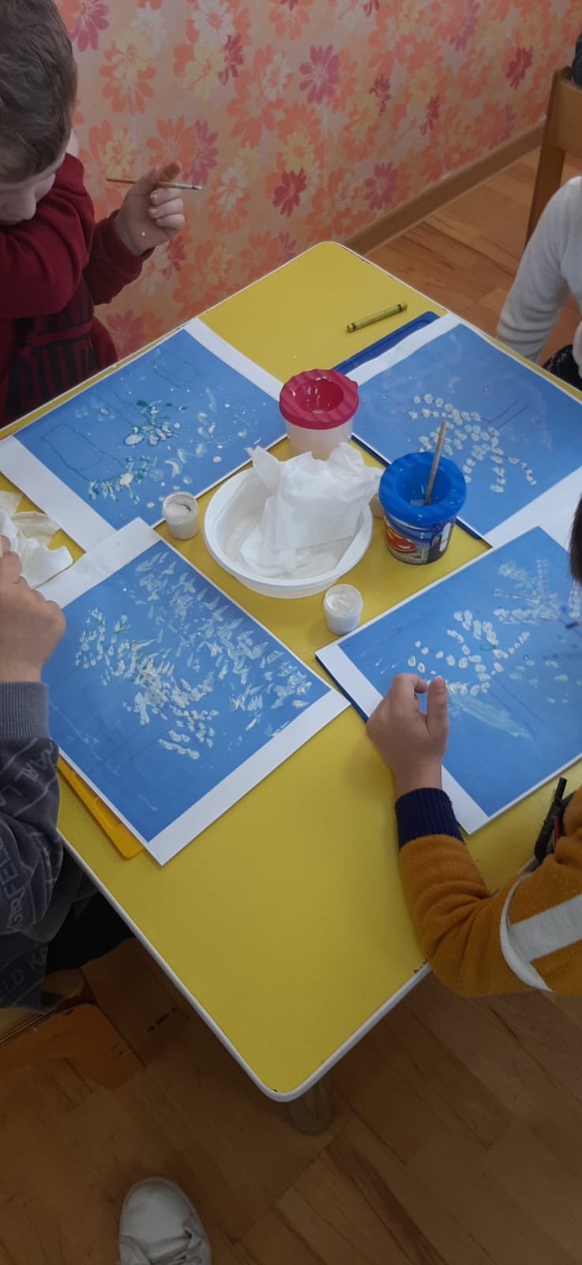

**III Практическая часть.**

**1. Творчество детей.**

*Дети садятся за столы. Звучит музыка П. И. Чайковский «Времена года».*

***Воспитатель:***

- Начинаем колдовать – зимний лес рисовать,

И сейчас у нас опять будут ручки рисовать.

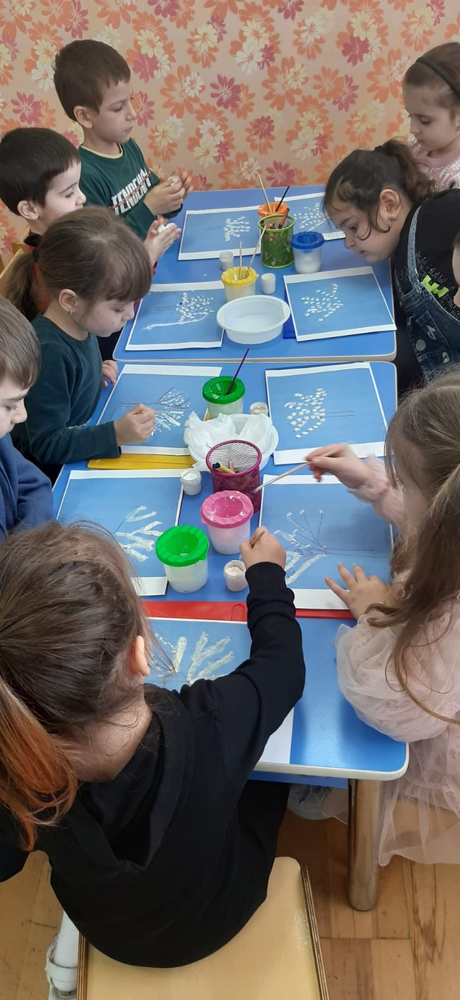

**3. Творчество детей**

*По мере того, как дети заканчивают  свои работы,  они размещаются  на отдельном столе до полного высыхания. Затем работы вывешиваются на стену Творчества.*

**4. Организация выставки.**

***Воспитатель:***

***-***Вот и получилось у нас настоящее чудо – зимняя сказка, созданная своими руками. И я, как сказочница, выполнила все три обещания: мы в сказку попали, в добрых волшебников превратились, своими руками сотворили чудо.

**Рефлексия.**

В какой стране мы были?

Ребята, вам понравилось наше путешествие?

Что вам больше всего понравилось?

Что мы рисовали?

**IV Итог**

***Воспитатель:***

- Посмотрите ребята на свои работы, какие они у вас получились разные, все по-своему красивые. От работы добрых рук, лес волшебный вырос вдруг. Вырос лес из кисти, краски.

А теперь мы улыбнёмся, крепко за руки возьмёмся

И друг другу на прощанье мы подарим обещанье.

Будем с лесом мы дружить, охранять его, любить!